2017-й год объявлен Годом экологии в России.
Работая с детьми по теме "Экологическое воспитание", мы учим каждого ребенка любить и беречь окружающий мир.
Так в средней группе, мы с детьми создали экологический плакат под названием «Экологический курьер». Мы изобразили дерево, на листве которого расположили заметки и фотографии о работе по воспитанию бережного отношения к природе в нашем детском саду.

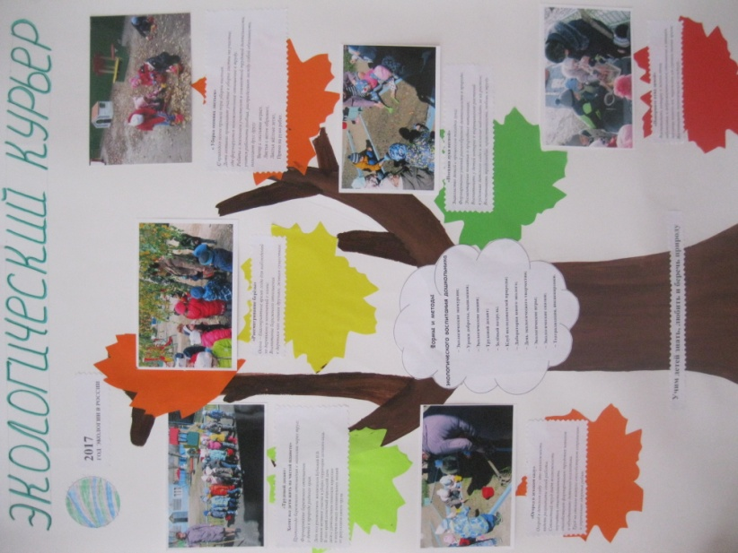

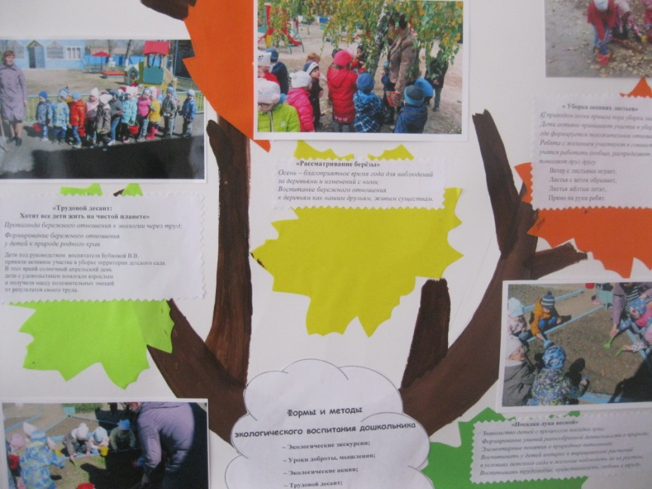
Вот такая у нас получилась стенгазета. Наши ребята с удовольствием её рассматривали и вспоминали все события, отражённые в газете.
Воспитатель средней группы Бубнова В.В.

